Sopro Fugenanstrich Fugenfrisch

Sopro Bauchemie

Eigenschaften

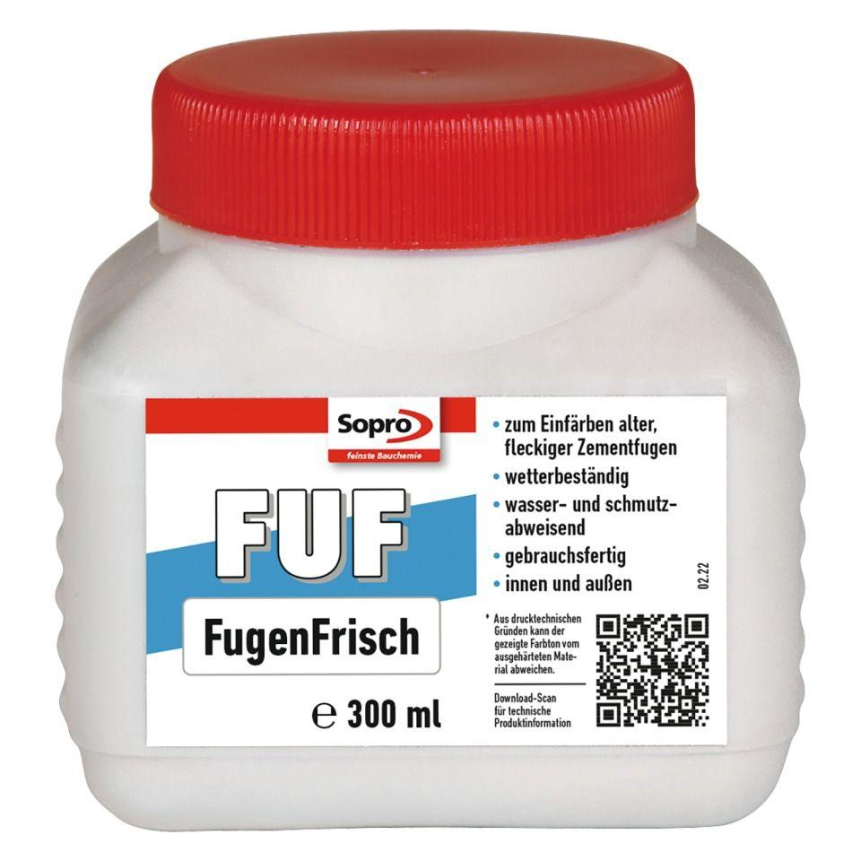

Bindemittelbasis

Dispersion

Eigenschaften

schmutzabweisend, wasserbeständig

Farbton

anthrazit, grau, silber, weiß

Lösemittelhaltigkeit / Wasserverdünnbarkeit

lösemittelfrei

Lagerfähigkeit in Monaten

12,00

Verarbeitungstemperatur (°C)

5,00 - 30,00